**ANALÝZA**

Praha, 24. července 2024

**Fidelity International: Návrat do budoucnosti s hybridními elektromobily**

**Spotřebitelé si oblíbili hybridní elektromobily (EV) kvůli nižším nákladům a možné delší době jízdy než v případě bateriových elektromobilů. Poptávka po hybridech by však mohla skončit, jakmile se v příštích několika letech vylepší technologie baterií. Výrobci automobilů, státy a investoři sázející na rozvoj energetiky by měli zpozornět.**

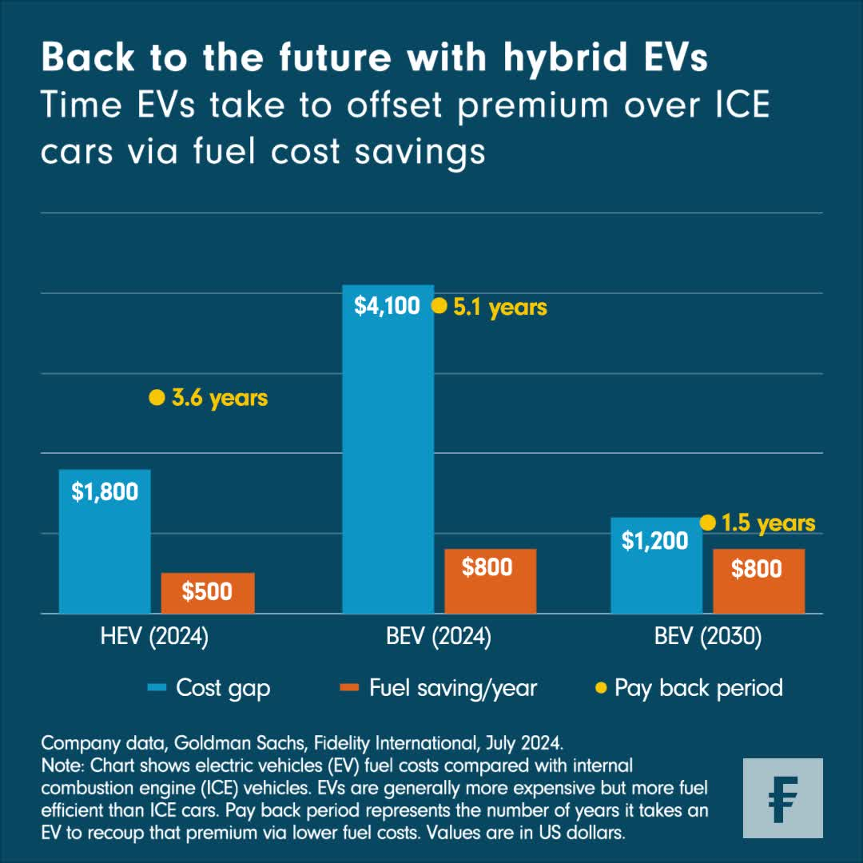Hybrid kdysi budoucností byl. Kombinace benzínu a elektřiny nahrazující burácející motory klidnějším zvukem, byla novinkou a nejčistší variantou automobilového pohonu ve světě, který hledal způsoby, jak se zbavit fosilních paliv. To platilo do doby, než se rozšířily „čistě bateriové“ elektromobily. Ty pak učinily hybridní pohon zastaralým. V porovnání s tím vypadali hybridi jako polovičaté opatření pro polovičaté ekology. Hybridy jako by mířily na smetiště dějin, zatímco jejich majitelé se stávali terčem satirických memů.  
  
**Graf: Návrat do budoucnosti s hybridními elektromobily**

Ovšem přeskočíme do roku 2024 a budoucnost je opět hybridní. Naléhavá potřeba snížit emise oxidu uhličitého v kombinaci s vysokou inflací vede spotřebitele zpět do náruče hybridních elektromobilů. Na základě údajů společnosti Goldman Sachs graf výše ukazuje, že spotřebitel, který se vzdá vozidla se spalovacím motorem kvůli něčemu ekologičtějšímu, zaplatí o 4 100 USD více za čistě bateriový vůz a jen o 1 800 USD více za hybridní elektromobil. Elektromobil přitom ušetří dostatek energie na to, aby se tyto dodatečné náklady (v porovnání s vlastnictvím vozidla s vnitřním spalovacím motorem) vyrovnaly za 3,6 roku; u plně bateriového vozidla by to trvalo 5,1 roku. Majitelé hybridních vozidel, která využívají benzin při vyšších rychlostech, se také nemusí obávat „dojezdové úzkosti“ – strachu z vyčerpání energie, když není v dohledu žádná nabíjecí stanice.

Právě díky rozmachu hybridních vozů dosáhly japonské automobilky Toyota a Honda historicky nejziskovějšího roku. Spolu s několika korejskými kolegy sázejí na hybridní technologie již desítky let – což je přirozený důsledek energetického mixu zemí, které jsou více závislé na zemním plynu a tepelné energii než Evropa a USA. Ale ti, kteří se snaží napodobit jejich úspěch, už vlak nechytí. Jak ukazuje graf Fidelity International, vývoj technologie baterií, která tvoří většinu nákladů na bateriové elektromobily, se do roku 2030 zrychlí a výrazně sníží cenu bateriových elektromobilů oproti spalovacímu motoru. Tím se zkrátí doba návratnosti, čímž se elektromobily stanou atraktivnějšími než hybridy. V době, kdy opozdilci doženou technologické zpoždění, už hybrid budoucností nebude. Proto se i automobilky, které těží z hybridní vlny, přeorientovávají na technologii baterií – a právě na ni by měli investoři zaměřit svou pozornost nyní.

**Pro více informací kontaktujte:**

**Eliška Krohová**

**Crest Communications, a.s.**

Ostrovní 126/30

110 00 Praha 1

gsm: + 420 720 406 659

e-mail: [eliska.krohova@crestcom.cz](mailto:eliska.krohova@crestcom.cz)

**Informace pro editory:**

**Fidelity International**byla založena v roce 1969 a poskytuje investiční služby a produkty soukromým a institucionálním investorům. Od ostatních globálních investičních společností se liší zejména formou vlastnictví. Jedná o čistě privátní, soukromou společnost vlastněnou přímo členy zakládající rodiny a managementem firmy. Společnost klade veliký důraz na provádění podrobných analýz, na jejichž základě pak identifikují pro klienty nejvýhodnější investiční příležitosti. Její speciální týmy investičních analytiků a odborníků působí ve všech hlavních finančních centrech světa – v Londýně, Frankfurtu, Paříži, Hongkongu, Tokiu, Singapuru, Soulu, Dillí, Bombaji a v Sydney. V současné době administruje aktiva ve výši 87 mld. USD (assets under administration) a globálně pro klienty investovala 290 mld. USD ve 25 zemích napříč Evropou, Asií, Tichomořím, středním Východem a jižní Amerikou. V České republice Fidelity působí od roku 2012 a mezi její klienty patří celá řada významných institucionálních i privátních klientů, všechny významné banky, pojišťovny, finanční společnosti a nezávislí finanční poradci, kteří koncovým investorům zprostředkovávají investiční fondy této globální investiční společnosti.

**Důležité upozornění**

Toto je propagační materiál. Tento dokument nesmí být bez předchozího souhlasu rozmnožován nebo rozšiřován.

Fidelity International poskytuje informace pouze o svých produktech a neposkytuje investiční poradenství na základě individuálních potřeb, jinak než konkrétně řádně stanovené oprávněnou společností při formální komunikaci s klientem.

Jako Fidelity International je označována skupina společností, které tvoří globální organizaci správy investic poskytující informace o produktech a službách v určených jurisdikcích mimo Severní Ameriku. Toto písemné sdělení není směřováno k osobám se sídlem ve Spojených státech a takové osoby nesmí podle něj jednat. Je určeno pouze osobám bytem v takové v soudní příslušnosti, kde jsou příslušné fondy povoleny k distribuci nebo tam, kde není takové povolení vyžadováno.

Všechny názory představují stanoviska společnosti Fidelity, není-li uvedeno jinak. Fidelity, Fidelity International a logo Fidelity International a symbol měny F jsou všechno ochrannými známkami společnosti FIL Limited.

Tento dokument nepředstavuje distribuci, nabídku nebo výzvu k využití služeb investiční správy společnosti Fidelity, ani nabídku ke koupi, prodeji nebo výzvu k nabídce ke koupi nebo prodeji jakýchkoli cenných papírů v jakékoli jurisdikci nebo zemi, kde taková distribuce nebo nabídka není povolena či by byla v rozporu s místními zákony nebo předpisy.

Odkazy v tomto dokumentu na konkrétní cenné papíry nelze vykládat jako doporučení ke koupi nebo prodeji těchto cenných papírů, ale jsou uvedeny pouze pro ilustraci. Investoři by rovněž měli vzít na vědomí, že vyjádřené názory již nemusí být aktuální a společnost Fidelity již mohla jednat. Průzkumy a analýzy použité v této dokumentaci shromažďuje společnost Fidelity pro své potřeby správce investic a je možné, že podle nich již bylo postupováno pro její vlastní účely. Tento materiál byl vytvořen společností Fidelity International.

Minulá výkonnost není spolehlivým ukazatelem budoucích výsledků.

Tento dokument může obsahovat materiály třetích stran, které jsou dodávány společnostmi, jež nejsou spojeny s žádným subjektem Fidelity (obsah třetích stran). Společnost Fidelity se nepodílela na přípravě, přijetí ani úpravě takových materiálů třetích stran a výslovně ani implicitně takový obsah neschvaluje ani nepodporovala.

Údaje nejsou auditované. Odborníci provádějící průzkum zahrnují společníky a analytiky. Doporučujeme, abyste si před uskutečněním jakéhokoli investičního rozhodnutí opatřili podrobné informace. Investice by měly být prováděny na základě aktuálního prospektu (v angličtině a češtině) a dokumentu KIID (Klíčové informace pro investory) - dostupný v angličtině a češtině, které jsou dostupné spolu s výročními a pololetními zprávami zdarma na https://www.fidelityinternational.com nebo od našich distributořů a našeho evropského Centra služeb v Lucembursku, sídlící na adrese FIL (Luxembourg) S.A. 2a, rue Albert Borschette BP 2174 L-1021 Luxembourg.

Fidelity Funds "FF" je otevřená investiční společnost (SKIPCP) sídlící v Lucembursku, která disponuje akciemi různých tříd. Společnost FIL Investment Management (Luxembourg) S.A. si vyhrazuje právo ukončit nabízení podfondu a jeho podílových jednotek na trhu v souladu s článkem 93 písm. a) směrnice 2009/65/ES a článkem 32 písm. a) směrnice 2011/61/EU. Toto ukončení bude předem oznámeno v Lucembursku.Obchodní známky třetích stran, autorská práva a další práva duševního vlastnictví zůstávají majetkem jejich konkrétních vlastníků.

Investoři a potenciální investoři mohou získat informace o svých právech ve spojení se stížnostmi a soudními spory na tomto odkazu: https://www.fidelity.cz (v češtině).

MKAT12383